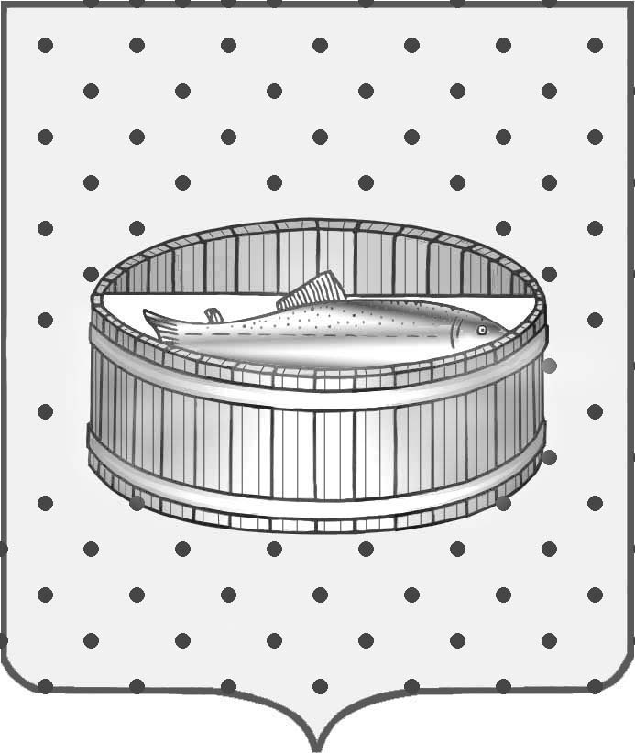

Ленинградская область

Лужский муниципальный район

Совет депутатов Лужского городского поселения

Р Е Ш Е Н И Е

от 21 декабря 2011 г. № 219

Об утверждении плана (программы)
приватизации муниципального
имущества, находящегося
в собственности Лужского
городского поселения, на 2012 год

В соответствии с Федеральным законом от 21 декабря 2001 года № 178-ФЗ "О приватизации государственного и муниципального имущества", Федеральным законом от 6 октября 2003 года № 131-ФЗ "Об общих принципах организации местного самоуправления в Российской Федерации", Уставом муниципального образования Лужское городское поселение Лужского муниципального района Ленинградской области, Положением о порядке приватизации муниципального имущества Лужского городского поселения Лужского муниципального района Ленинградской области, утвержденным решением Совета депутатов Лужского городского поселения от 31 марта 2011 года № 176, Совет депутатов Лужского городского поселения решил:
- Утвердить План (Программу) приватизации муниципального имущества, находящегося в собственности Лужского городского поселения, на 2012 год (приложение).
- Настоящее решение вступает в силу со дня его опубликования в газете «Лужская правда».

Глава Лужского городского поселения,
исполняющий полномочия председателя
Совета депутатов С.Э. Самородов

Приложение
к решению Совета депутатов
от 21.12. 2011 года № 219

ПЛАН (ПРОГРАММА) ПРИВАТИЗАЦИИ
МУНИЦИПАЛЬНОГО ИМУЩЕСТВА, НАХОДЯЩЕГОСЯ В СОБСТВЕННОСТИ
ЛУЖСКОГО ГОРОДСКОГО ПОСЕЛЕНИЯ, НА 2012 ГОД
Настоящая Программа разработана на основании Федерального закона от 06.10.2003 года № 131-ФЗ «Об общих принципах организации местного самоуправления в Российской Федерации», Федерального закона от 21 декабря 2001 года № 178-ФЗ "О приватизации государственного и муниципального имущества", в соответствии с Положением о приватизации муниципального имущества Лужского городского поселения, утвержденного решением Совета депутатов Лужского городского поселения от 31.03.2011 № 176 и определяет перечень объектов муниципальной собственности Лужского городского поселения, подлежащих приватизации в 2012 году.
Статья 1. Задачи приватизации имущества Лужского городского поселения на 2012 год.
Основной задачей приватизации муниципального имущества в 2011году, как части формируемой в условиях рыночной экономики системы управления муниципальным имуществом, является оптимизация структуры муниципальной собственности за счет приватизации муниципального имущества, не используемого для обеспечения функций и задач органов местного самоуправления Лужского городского поселения
Главными целями приватизации в 2012 г. являются:
- обеспечение поступления неналоговых доходов в бюджет города от приватизации муниципального имущества;
- сокращение расходов из бюджета города, на содержание неэффективно используемого имущества.
Основные принципы формирования Программы приватизации:
- экономически обоснованный выбор объектов, подлежащих приватизации;
- установление способов приватизации, обеспечивающих максимальный доход бюджета Лужского городского поселения.
Реализация указанных задач будет достигаться за счет принятия решений о способе и цене приватизируемого имущества на основании анализа складывающейся экономической ситуации, проведения полной инвентаризации и независимой оценки имущества.
Начальная цена продажи объектов недвижимости будет устанавливаться на основании рыночной стоимости, определенной в соответствии с требованиями Федерального закона от 29 июля 1998 года № 135-ФЗ "Об оценочной деятельности в Российской Федерации".
В результате процесса приватизации структурных изменений в экономике Лужского городского поселения не произойдет, так как в нежилом фонде не размещаются муниципальные унитарные предприятия и учреждения.
Планируемые поступления в городской бюджет от приватизации муниципального имущества предполагается обеспечить за счет продажи муниципального нежилого фонда на основании рыночной стоимости, определенной отчетом об оценке в соответствии с требованиями Федерального закона об оценочной деятельности.
Отчет о результатах приватизации муниципального имущества за 2012 г. представляется в Совет депутатов Лужского городского поселения не позднее 1 марта 2013 года.
Статья 2. Муниципальное имущество Лужского городского поселения, приватизация которого планируется в 2012 году.

Перечень объектов муниципальной собственности (приложение 1), включенных в прогнозный план приватизации, не является исчерпывающим и может быть дополнен или изменен решением Совета депутатов Лужского городского поселения.
Статья 3. Заключительные положения.

Если в результате внесения изменений в действующее законодательство отдельные положения Программы приватизации вступают с ним в противоречие, то до внесения изменений в Программу она действует в части, не противоречащей действующему законодательству.

Приложение
к Плану (Программе) приватизации
муниципального имущества

Перечень объектов муниципальной собственности
Лужского городского поселения,
включенных в прогнозный план приватизации

№ | Объект | Адрес нахождения объекта | Площадь, кв.м./этажность | Техническое состояние
1 | 2 | 3 | 4 | 5
1 | Комплекс зданий (бывшая база РСУ) | Ленинградская область, г. Луга, ул. Переездная, д.17/1/нет | 1862,0/1 | удовлетворительное
2 | Склад | Ленинградская область, г. Луга, пр.Кирова, д.50-а/нет | 57,2/1 | удовлетворительное
3 | Здание магазина | Ленинградская область, г. Луга, пр. Володарского, д. 28 | 280,1/1 | удовлетворительное
4 | Комплекс зданий бывшая мелкооптовая база | Ленинградская область, г. Луга, ул.Дмитриева, д.58-а/нет | 100/1 | удовлетворительное
5 | Комплекс зданий и сооружений центральной котельной | Ленинградская область, г. Луга, ул.Дзержинского/нет | 2894/3 | удовлетворительное
6 | Комплекс зданий и сооружений южной котельной | Ленинградская область, г. Луга, Медведское шоссе/нет | 3850/2 | удовлетворительное
7 | Комплекс зданий и сооружений котельной 3/122 | Ленинградская область, г. Луга, Луга-3 | 930/2 | удовлетворительное
8 | 2 помещения | Ленинградская область, г. Луга, ул.Яковлева, д.3/нет | 180/1 | удовлетворительное
9 | 2 помещения | Ленинградская область, г. Луга, пр.Урицкого, д.77-а/нет | 300/1 | удовлетворительное
10 | Магазин | Ленинградская область, г. Луга, ул.Победы, д.14/да | 120/1 | удовлетворительное
11 | 2 помещение | Ленинградская область, г. Луга, пр. Урицкого, д. 48/да | 93,2/2 | удовлетворительное
12 | Здание душевого павильона | Ленинградская область, г. Луга, ул. Т. Петровой, д. 10 | 480/1 | удовлетворительное
13 | Магазин | Ленинградская область, г. Луга, пр. Кирова, д.47 | 180/1 | удовлетворительное
14 | Жилой дом | Ленинградская область, г. Луга, пр. Комсомола, д.17 | 30/1 | удовлетворительное
15 | Здание магазина | Ленинградская область, г. Луга, пр. Кирова, д.34 | 201/1 | удовлетворительное
16 | Здание магазина | Ленинградская область, г. Луга, пр. Кирова, д.36 | 153/4 | удовлетворительное

